SCENARIUSZ NR 6
20.04 – 22.04.2020r.
Kolejny zakres prześlemy w czwartek 23.04.2020

Witajcie Drodzy Rodzice i Dzieci!
Mamy nadzieję, że trochę wypoczęliście po weekendzie, ponieważ przygotowałyśmy dla Was kolejną partię zadań w formie zabawy do wykonania!
Zadania ułożone są tak, że nie musicie ich drukować! Jeżeli udało Wam się podejść po nasze książki nr 4 to możecie uzupełniać w nich karty pracy ze str. 10-13.
Po tym jak Wasi rodzice wysyłają nam zdjęcia, na których jesteście i wykonujecie wszystkie zadania …. myślimy, że sobie poradzicie! -- > POWODZENIA
Natalia Olszewska i Patrycja Jakubiec

W tym tygodniu będziecie małymi odkrywcami, którzy zabawią się w detektywów
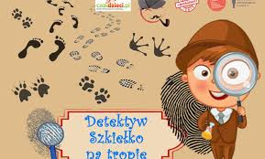

Poniedziałek 20.04.2020

- Dzisiaj poznajemy zawód detektywa….jak myślicie czym zajmuje się detektyw?
DETEKTYW ……zbiera informacje z różnych dziedzin na temat osób, przedmiotów prościej bada, szuka tropów…. Wy też możecie być małymi detektywami wystarczy dobrze się rozejrzeć, a na pewno coś znajdziecie
Czym powinien wyróżniać się obserwator/ jakie powinien mieć cechy? Pewnie niektórzy z Was już wiedzą…?
Podpowiedzą Wam w tym zagadki - Spróbujcie odpowiedzieć
Mamy oczy do…..? (patrzenia)
Mamy uszy do…………? (słuchania) 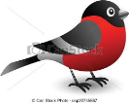
Język zaś do..... (próbowania) 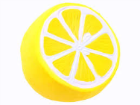
A nos mamy do ……..? (wąchania)
Rękoma swymi badamy wszystko czego …….. (dotykamy) 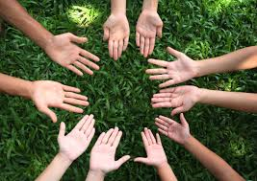
A gdy przy tym naszą głowę zaangażujemy
To bez trudu wnet zagadki
Wszystkie rozwiążemy.
- Kiedy już wiecie jakich zmysłów wykorzystacie, do obserwacji np. przyrody....to teraz dowiecie się jakich przyrządów możecie do tego wykorzystać
Do tego będzie WAM potrzebna 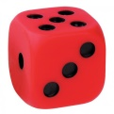 ! Poniżej jest 6 ilustracji, które przedstawiają atrybuty małego obserwatora przyrody (detektywa). Dla utrudnienia każdy kartonik ma kod cyfrowy! Waszym zadaniem jest rzucanie kostką i wskazanie odpowiedniej ilustracji zgodnie z wyrzuconą liczbą oczek oraz……. rozpoznanie przedmiotu, który znajduje się na ilustracji. udanej zabawy!
1 | 2 | 3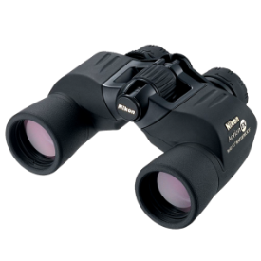
4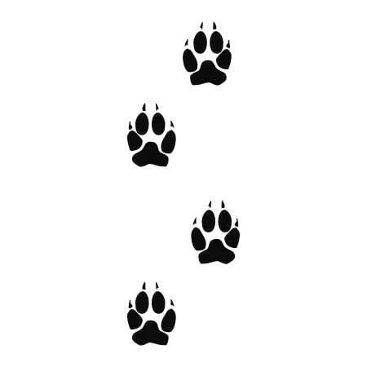 | 5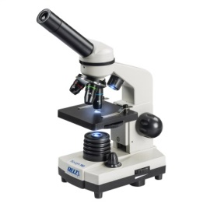 | 6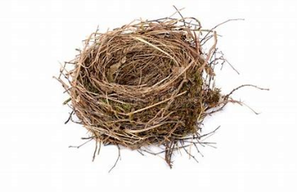

Pewnie zauważyliście, że oprócz pewnych przedmiotów, które możemy wykorzystać obserwując przyrodę, pojawiły się ilustracje, takie jak gniazdo i ślady psa
Tłumacze dlaczego….Do tropów zaliczamy nie tylko ślady zwierząt, które najłatwiej dostrzec zimą na śniegu lub w błocie. Do tropów zaliczamy także: odchody zwierząt, szyszki 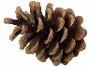, muszle ślimaka, norę lisa 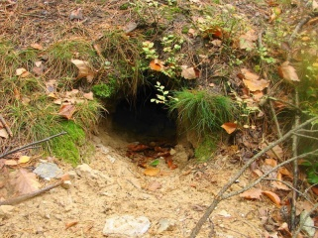, piórko 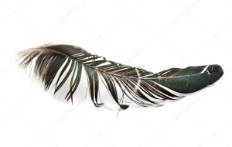 itp.

[ZADANIE ZALICZENIOWE DO WYSŁANIA NA MAILA]
Waszym zadaniem, które wyślecie nam pod koniec tygodnia będzie obserwacja przyrody – myślę, że na pewno uda się WAM coś znaleźć w swoich ogródkach lub zobaczyć/ usłyszeć przez okno
Kilka podpowiedzi:
Jeśli lubicie się pobrudzić to możecie spróbować odbić swoją rączkę w wilgotnej ziemi i zobaczycie, że powstał ślad!
Przez cały tydzień możecie szukać, obserwować, robić zdjęcia, gromadzić wasze skarby lub narysować to co udało Wam się dostrzec -- > a WASI RODZICE prześlą nam ZDJECIE!
Dobrej zabawy!
Wtorek 21.04.2020

- Kolejny dzień rozpocznijmy od rozgrzewki 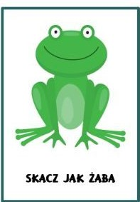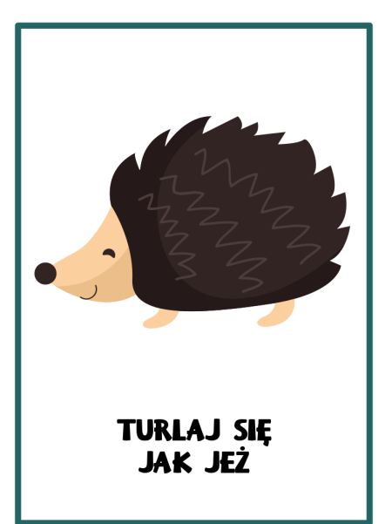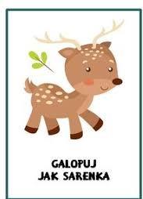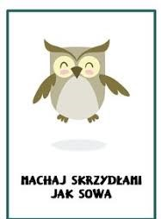 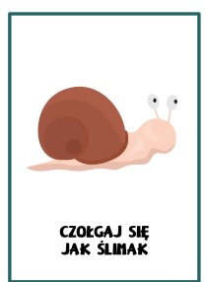

- W poszukiwaniu tropów pomoże WAM lupa , którą proponuje zrobić jako praca plastyczno-techniczna:
Jeżeli macie w domu lupe to odrysujcie ją na tekturze lub odrysujcie od kubka kółko i dorysujcie rączkę. Czynność powtórzcie 2 razy. Pomiędzy dwie tekturowe lupy wklejecie folię i sklejcie części razem za pomoca kleju lub taśmy. Po sklejeniu lupy w całość możecie ozdobić dowolnymi sposobami: mazakiami, cekinami, papierem kolorowym

Jeśli macie ochotę to wykonajcie DOŚWIADCZENIE Z LUPĄ:
Trzymajcie lupe poziomo nad gazetą lub książką, rodzicu jeżeli macie strzykawkę, kroplomerz to nanieście krople wody na folię co obserwujecie?
Zapewne widzicie, że to co znajdowało się pod lupą – powiększyło się! Woda działa tak jak szkło powiększające.
- Czy podczas obserwacji udało Wam się zobaczyć ….MRÓWKI!?
Dla Chętnych kilka CIEKAWOSTEK o mrówkach :
- jest wiele gatunków mrówek, które różnią się kolorem i wielkością  - mrówki należą do OWADÓW!  - mają 6 odnóży  - żyją w zorganizowanej społeczności, w której każda mrówka odgrywa przypisaną jej rolę (królowa składa jaja, robotnice – budują gniazdo, bronią go i zbierają pożywienie)  - żyją pod kopcem z igieł sosnowych i resztek roślin  - są pracowite i pożyteczne: mieszają glebę, spulchniają ją i wzbogacają | 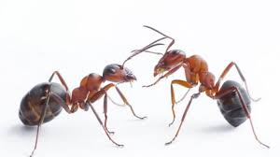  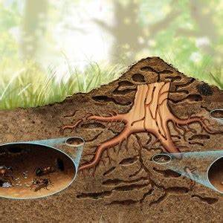
Jak widzicie mamy przygotowane kilka lup, na których są mrówki. Na każdej lupie jest inna liczba.
- policzcie ile mrówek jest w każdej lupie i powiedzcie ile trzeba dorysować aby było 10 ?
- wskażcie lupy od najmniejszej liczby mrówek do największej.
POWODZENIA
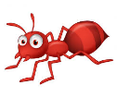
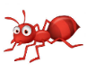
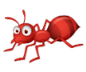
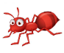
ŚRODA 22.04.2020
- Na początek dnia zaśpiewajcie piosenkę i spróbujcie do niej pokazywać:
https://www.youtube.com/watch?v=MnD7PFCTsVo

- Poznajemy litery „ś”, „Ś” – przeczytajcie (możecie spróbować sami)

Śniadanie ślimaka

Tak wymyślił ślimak Ryś  Na śniadanie zrobię dziś:  Śledzia, śliwki, coś z maślanką,  Kluchy śląskie ze śmietanką  Coś z wiśniami pośrodku,  I z czereśni mus, na spodku.  Zmienia się ślimacza mina.  Mówi: Cieknie mi już ślina!  Ślimak, śmigło, śniadanie, śniegowa….  Jaka litera łączy te słowa? | 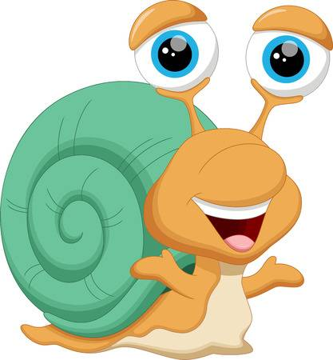

- Zastanówcie się jaka litera łączy wszystkie te wyrazy? - Ś jak ślimak

- Najpierw zobaczcie jak prawidłowo należy napisać literę „ś”

https://www.youtube.com/watch?v=ikYX4atvUOs

Wiemy, że litera „ś” składa się z lietry s, którą już poznaliśmy, tylko dokładamy kreseczkę nad nią i powstaje ś.
- Następnie podzielcie te słowa na SYLABY i określcie liczbę sylab.
- Teraz podejmijcie próbę GŁOSKOWANIA prostych słów np.
ś-l-i-m-a-k
ś-l-a-d
ś-w-i-a-t
Przypominam, że spółgłoski zapisujemy na niebiesko, a samogłoski na czerwono!
(tak jak to robimy w klasie)
- [ZADANIE ZALICZENIOWE DO WYSŁANIA NA MAILA]
Napiszcie w zeszytach/kartkach literę „ś”
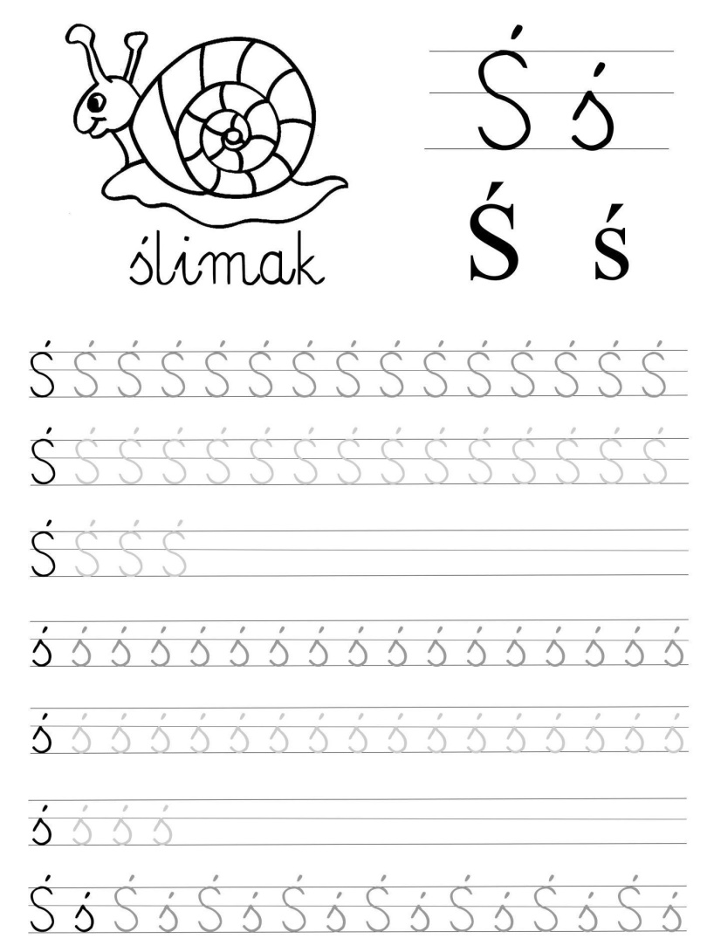

ZADANIA DODATKOWE DLA CHĘTNYCH:
Jeśli macie ochotę to rodzice mogą wysłać nam krótkie nagranie z tego jak głoskujecie/ sylabujecie lub czytacie 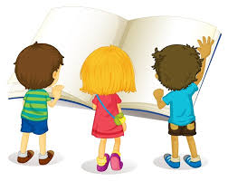
JEŚLI PRACUJECIE W SZYBKIM TEMPIE I MACIE OCHOTĘ NA DODATKOWĄ PRACĘ, TO UTRWALAMY POZNANE JUŻ LITERY I CYFRY!
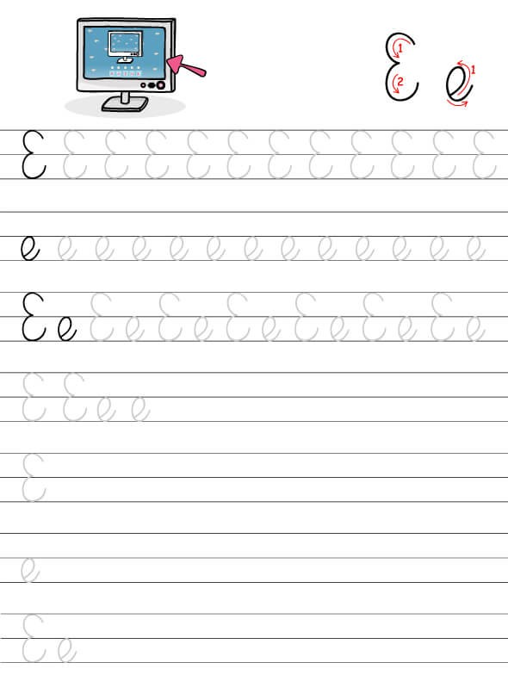

Oraz kolejna cyfra: 2
